苏教版六年级数学填空及概念综合试题及答案
一、填空。
★1.五亿七千四百万写作（ ），改写成以亿做单位的数是（ ）。
★2.三千八百零四万五千写作（ ），四舍五入到万位约是（ ）万。
★3.7吨250千克=（ ）千克；
3小时45分=（ ）小时；
280平方米=（ ）公亩；
7平方米80平方分米=（ ）平方米。
★★4.把循环小数9.1353535……用简便方法写出来是（ ）。
★6.比a多5的数用含有字母的式子表示是（ ）。
★★7.常用的统计图有（ ）统计图，（ ）统计图和（ ）统计图三种。
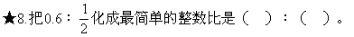
★★9.耕地面积一定，每公亩施肥量和施肥总量成（ ）比例。
★★10.加法交换律用字母表示是（ ）。
★★11.12和30的最大公约数是（ ），最小公倍数是（ ）。
★★★13.5621至少加上（ ），才既能被2整除，又能被3整除。
★★14.一个三角形，三个内角的度数比是5∶6∶7，其中最大的角是（ ）度。
最小的数是（ ），（ ）和（ ）相等。
★★★16.用2.5、18、15和3组成一个比例是（ ）。
★★17.一个圆柱体，底面积是24.5平方厘米，高是12厘米，它的体积是（ ）立方厘米。
★★18.把360本课外读物按5∶4分给六一班和六二班，六一班分到（ ）本，六二班分到（ ）本。
★19. 0.6里面有（ ）个0.01。
★★20.一幅地图，图上5厘米表示实际距离150千米，这幅地图的比例尺是（ ）。
加上（ ）。
★★★22.用10以内的质数组成一个能被5整除的最大的四位数是（ ）。每个数字不能重复使用。
★★★23.用长4厘米、宽2厘米、高1厘米的长方体木块拼成一个正方体，至少用（ ）个这样的长方体木块。拼成的正方体的表面积是（ ）平方厘米。
二、判断，对的在括号里画“√”，错的画“×”。
★★1.相邻的两个自然数一定是互质数。（ ）
★★2.两个数的最小公倍数一定分别大于这两个数。（ ）
★★3.修一条路，已修的长度和未修的长度是两种相关联的量。（ ）
★★4.角的大小与边的长短没有关系。（ ）
★★5.如果甲数是乙数的6倍，那么甲数就是乙数的倍数。（ ）
★6.被除数一定，商和除数成反比例。（ ）
★★7.任何数的倒数都比它本身大。（ ）
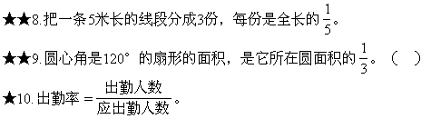
★★★11.任何一个自然数至少有两个约数。（ ）
三、选择，把正确答案的字母填在括号里。
★1.老师在黑板上画了一条40厘米的（ ）。
A.直线 B.射线 C.线段
★★2.1、2、3、4、6和12都是12的（ ）。
A.约数 B.公约数 C.质因数
★★★3.（ ）不但可以表示出数量的多少，而且能够清楚地表示出数量增减变化的情况。
A.条形统计图
B.折线统计图
C.扇形统计图
★★4.一个三角形，三个内角度数比是2∶3∶5，这个三角形是（ ）。
A.锐角三角形
B.直角三角形
C.钝角三角形
★★5.两组对边分别平行的四边形叫做（ ）。
A.长方形 B.正方形
C.平行四边形 D.梯形
★★★6.甲数是5，乙数比甲数多3，乙数比甲数多百分之几？列式是（ ）。
A.（5-3）÷5 B.（5+3）÷5 C.3÷（5+3）
D.3÷（5-3） E.3÷5
四、选择答案，在正确答案后边的括号内画“√”，在错误答案后边的括号内画“√”。
★★1.两个完全一样的直角三角形可以拼成
A.长方形（ ）
B.三角形（ ）
C.梯形（ ）
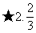
A.是真分数（ ）
B.是最简分数（ ）
C.是一个比值（ ）
D.表示2与3的比（ ）
算式是
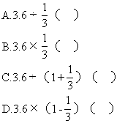
★★★4.π是
A.圆周长和直径的比值（ ）
B.圆直径和周长的比值（ ）
C.圆周率（ ）
D.3.14（ ）
E.无限不循环小数（ ）

综合题库

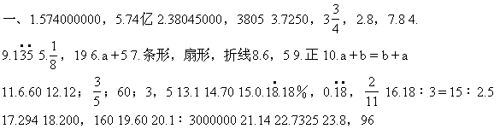
二、1.√2.×3.√4.√5.×6.√7.×8.×9.√ 10.×11.×12.√
三、1.C 2.A 3.B 4.B 5.C 6.E
四、1.A.√B.√C.× 2.A.√B.√C.√D.√3.A.×B.×C.×D.×4.A.√B.×C.√D.×E.√

